**Тема 1:** Создание простых проектов, включающих методы на основе событий. Настройка среды программирования.

**Цель работы:** Получить практические навыки настройки среды программирования и создания простых проектов с использованием кнопочных переключателей, включающих методы на основе событий.

**Задание 1.** Основной проект

* Разработать программу, которая запрашивает исходные данные при помощи полей ввода, вычисляет значения переменных z1 и z2 и выводит ответ в поле результата. Расположите на форме компонент pictureBox и поместите в него рисунок с изображением формул, данных в задании.

**ВАЖНО:**

В вариантах **1-14** величины углов могут вводиться в градусах или в радианах по желанию пользователя (используйте переключатели – зависимые кнопки выбора).

В вариантах **15-20** данные могут вводиться пользователем, либо задаваться случайным образом в заданном интервале (используйте переключатели – зависимые кнопки выбора).

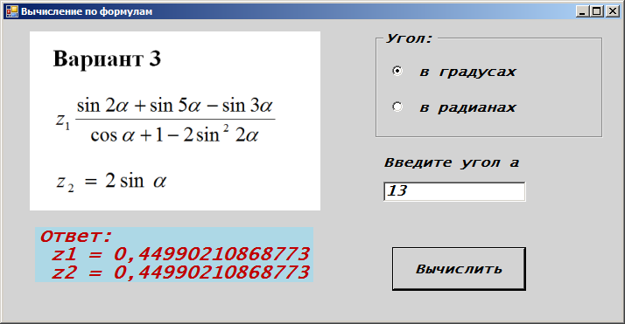

*Рисунок 1 Примерный вид формы*

**Задание 2.** Сервисные функции программы

* Кнопка «Вычислить» должна быть заблокирована, пока пользователь не введёт исходные данные.
* При вводе исходных данных в поле ввода должны отображаться только допустимые символы.
* При наведении мыши на поле результата оно должно подсвечиваться каким-либо фоном, а если указатель мыши покидает поле результата, то цвет фона меняется на исходный.

**Задание 3.** Настройка параметров среды программирования

В отчет включить скриншоты, на которых показать выполнение задания 3. Подписать каждый сриншот снизу по центру.

## Параметры текстового редактора

<https://docs.microsoft.com/ru-ru/visualstudio/ide/reference/text-editor-options-dialog-box?view=vs-2015>

Продемонстрировать автоматическое формирование кода при вводе } и ; убрать автоматическое форматирование.

Во вкладке «форматирование» - «интервал» продемонстрировать изменение форматирования при установлении/снятии флагов.

Отображение нумерации строк включить/выключить и продемонстрировать.

## Изменение шрифтов и цветов

<https://docs.microsoft.com/ru-ru/visualstudio/ide/reference/how-to-change-fonts-and-colors-in-the-editor?view=vs-2015>

1. Изменить параметр всплывающей подсказки в среде
2. Изменить параметр текста среды программирования
3. Изменить параметр номера строки в текстовом редакторе
4. Изменить параметр комментарий в текстовом редакторе
5. Изменить параметр строки (текст в кавычках) в текстовом редакторе
6. Изменить параметр числа в текстовом редакторе

## Настройка меню и панели инструментов

<https://docs.microsoft.com/ru-ru/visualstudio/ide/how-to-customize-menus-and-toolbars-in-visual-studio?view=vs-2015>

Создать свою панель инструментов, назвать ее своей Фамилией. Разместить на ней несколько команд. Создать горячие клавиши.

## Экспорт настроек

С помощью меню «Импорт и экспорт параметров»

* Экспортировать свои настройки
* Сбросить настройки
* Импортировать выполненные ранее настройки

**ВАРИАНТЫ**

**Вариант 1**





**Вариант 2**





**Вариант 3**





**Вариант 4**





**Вариант 5**





**Вариант 6**





**Вариант 7**





**Вариант 8**





**Вариант 9**





**Вариант 10**





**Вариант 11**





**Вариант 12**





**Вариант 13**





**Вариант 14**





**Вариант 15**





**Вариант 16**





**Вариант 17**





**Вариант 18**





**Вариант 19**



**Вариант 20**



